EVALUACIÓN FORMATIVA
Nombre del Estudiante |  |  | Curso: 4 año A
Nombre del Estudiante |  |  | Fecha: 15 al 19 de junio
Unidad: | 1
O.A.(s): | ,Crear trabajos de arte usando materiales de modelado, reciclaje, naturales, papeles, cartones, pegamento, lápices, pinturas, textiles (OA 3)
Habilidad | Ejecutar
Docente: | Lenka Castro Carrasco | Asignatura: | Artes Visuales
Actividad: Rellena la figura usando papel brillante, lustre, cartones de colores, goma eva u otro material parecido. Córtalo con tijeras más o menos del mismo tamaño, recuerda que no deben quedar espacios en blanco.
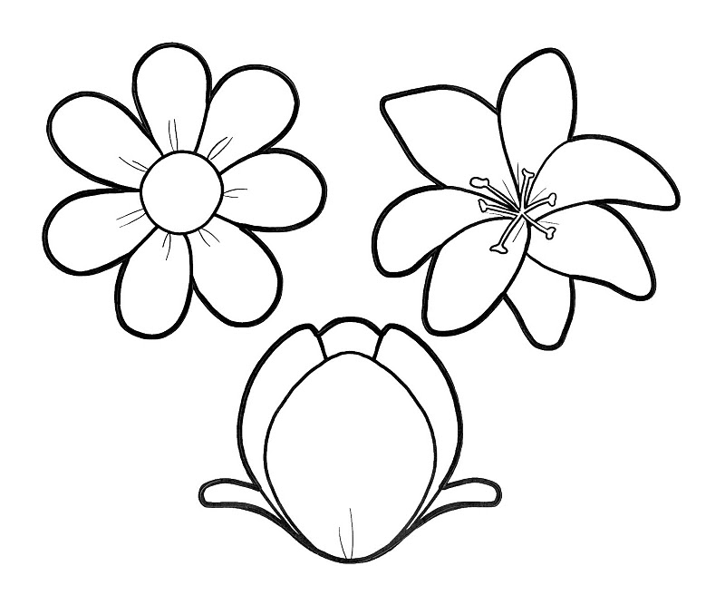

COMPLETA EL TICKET
